Kanban/Trello Utkast

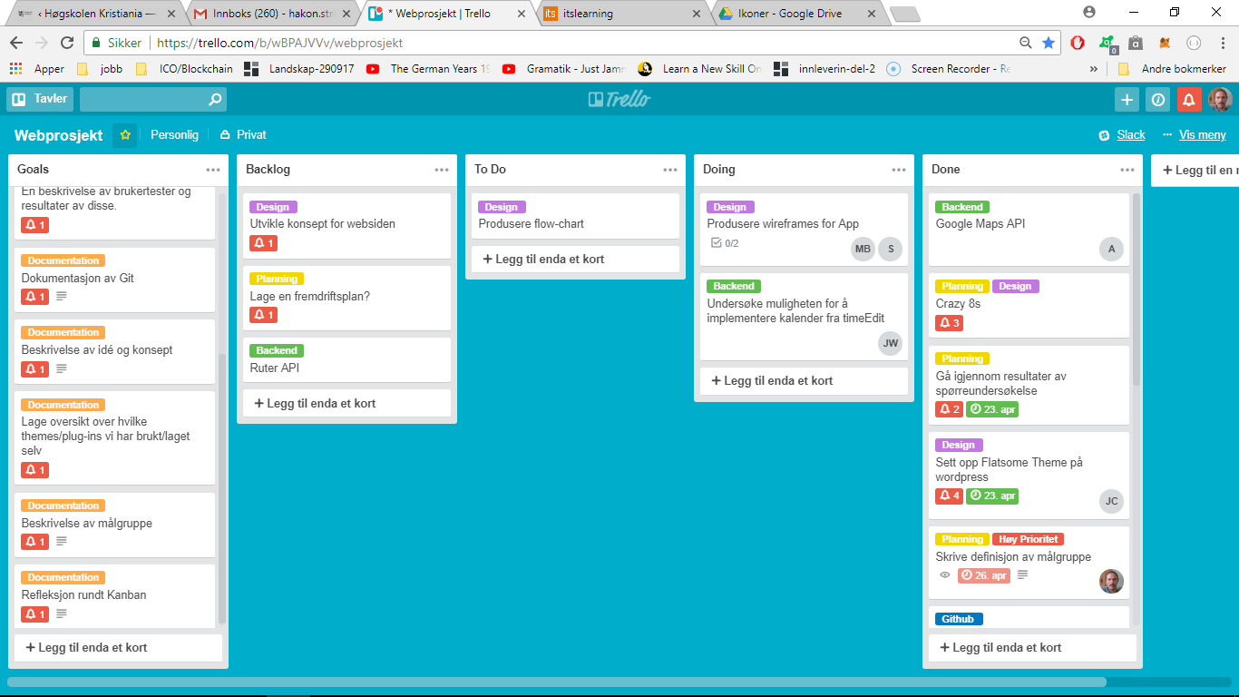

Hvis vi hadde visst bedre hva vi måtte gjøre i løpet av perioden så hadde det vært enklere å bruke Trello som en Agile-metode fullt ut. Ved at vi kunne ha planlagt tydeligere og brukt Trello som en arbeidsplan også istedenfor å tildele oppgaver sporadisk.

Det hadde vært enklere om vi hadde betalt ekstra for å kunne bruke sub-tasks, men det valgte vi naturligvis ikke å gjøre ettersom at det er en eksamensoppgave og ikke en arbeidssituasjon.